DOCUMENTACIÓN DE RED Y SISTEMAS
Erronka 1 - Talde 2
Cliente / Organización | Eskola
Proyecto | Erronka1
Versión del documento | 1.0
Responsables | Iker Fariñas, Oier Albizu, Mikel Corrales
Fecha | 03/10/2026

Control del documento

Historial de versiones
Versión | Fecha | Autor
1.0 | 03/10/2026 | Mikel Corrales
1.1 | 04/10/2026 | Mikel Corrales

Índice
Control del documento 2
Historial de versiones 2
Índice 2
1. Introducción 4
1.1 Propósito 4
1.2 Alcance 4
1.3 Glosario y siglas 4
2. Visión general de la arquitectura 5
2.1 Descripción general 5
2.2 Diagrama de arquitectura 5
2.2.1 Diagrama de red 5
2.2.2 Diagrama de puertos del mikrotik 6
2.2.3 Diagrama de SNAT 7
3. Infraestructura de red 7
3.1 Topología 7
3.2 Direccionamiento IP y VLANs 7
3.3 Dispositivos de red 8
3.4 Enrutamiento y conmutación 8
3.5 DNS, DHCP y NTP 8
3.6 Firewall, reglas de seguridad y NAT 8
3.6.1 Reglas de MikroTik (Router de Borde) 8
3.6.1.1 Rules: 8
3.6.1.2 NAT (Network Address Translation) 10
3.6.2 Reglas de pfSense (Firewall Perimetral) 10
3.6.2.1 Alias IP: 10
3.6.2.2 Alias Port: 11
3.6.2.3 Rules: 11
3.6.2.4 NAT (Network Address Translation) 12
A. Outbound NAT (SNAT) 12
B. Port Forward (DNAT) 13
3.7 Proxies 13
3.8 Justificación de decisiones de diseño 13
4. Sistemas e infraestructura de cómputo 14
4.1 Inventario de servidores 14
4.2 Ficha de servidor (repetir por cada sistema crítico) 14
Ficha 1: Servidor Web (DMZ) 14
Ficha 2: Servidor de Base de Datos (Servidores) 14
Ficha 3: Controlador de Dominio (Servidores) 15
4.3 Aplicaciones y servicios 15
4.4 Bases de datos 15
4.5 Almacenamiento 15
4.6 Virtualización 16
4.7 Despliegue de la aplicación (Docker) 16
5. Seguridad 16
5.1 Identidad y control de acceso 16
5.1.1 Estructura organizativa (OUs y grupos): 16
5.1.2 Políticas de Contraseñas (PSO - Password Settings Objects): 16
5.1.3 Directivas de grupo (GPO) 16
5.1.4 Métodos de Acceso a Servidores: 17
5.2 Bastionado y gestión de parches 18
5.2.1 Bastionado (Hardening): 18
5.2.2 Gestión de Parches: 18
5.3 Antimalware y vulnerabilidades 18
Anexos 19
Anexo A. Matriz de flujos de comunicación 19
Anexo B. Notas adicionales 19

1. Introducción

1.1 Propósito
Este documento tiene como propósito definir, planificar y documentar la infraestructura de red y sistemas necesaria para el desarrollo del Reto 1: Asentando las bases. Existe para servir de referencia técnica en las fases de diseño, implementación, operación, soporte y auditoría de la red de la empresa simulada.
El problema que resuelve es la necesidad de disponer de una arquitectura de red segmentada, bastionada y monitorizada, que permita alojar los servicios del proyecto (sitio web, base de datos, gestión de usuarios y cursos) de forma segura, aplicando medidas de prevención, concienciación y respuesta ante incidentes.

1.2 Alcance
Este documento abarca:
- Diseño de la topología de red.
- Segmentación en DMZ, red de usuarios, red de servidores y red de sistemas.
- Direccionamiento IP y configuración de VLANs.
- Bastionado de routers, switches y servidores.
- Configuración de servicios de red y servidores.
- Seguridad perimetral: ACL, NAT, redirección de puertos y filtrado.
- Documentación de evidencias y entregables.
Queda fuera del alcance el desarrollo detallado del software, aunque se contempla su despliegue en la DMZ y su integración con la base de datos ubicada en la red de servidores.

1.3 Glosario y siglas
Término | Definición
VLAN | Red de área local virtual
DMZ | Zona Desmilitarizada
Proxmox VE | Entorno de virtualización de código abierto
Docker | Plataforma de contenedores
Nginx | Servidor web y proxy inverso
PostgreSQL | Sistema de gestión de bases de datos relacional
TLS | Seguridad de la Capa de Transporte
NAT | Network Address Translation (Traducción de Direcciones de Red)
SNAT | Source NAT (NAT de origen, usado para la salida a Internet)
DNAT | Destination NAT (NAT de destino, usado para publicar servicios hacia Internet)
DHCP | Dynamic Host Configuration Protocol (asignación automática de IPs)
DNS | Domain Name System (resolución de nombres de dominio)
NTP | Network Time Protocol (sincronización horaria)
CIDR | Classless Inter-Domain Routing (notación de subredes, ej. /24)
RFC1918 | Estándar que define los rangos de direcciones IP privadas
802.1Q | Estándar de etiquetado de VLANs (trunking)
SSH | Secure Shell (acceso remoto cifrado por línea de comandos)
RDP | Remote Desktop Protocol (escritorio remoto de Windows)
WinRM | Windows Remote Management (gestión remota de Windows por línea de comandos)
AD / AD DS | Active Directory / Active Directory Domain Services (servicio de directorio de Windows)
OU | Organizational Unit (Unidad Organizativa de Active Directory)
GPO | Group Policy Object (Directiva de Grupo)
PSO | Password Settings Object (Objeto de Configuración de Contraseñas)
FQDN | Fully Qualified Domain Name (nombre de dominio completo)
PHP-FPM | PHP FastCGI Process Manager (gestor de procesos PHP usado por Nginx)
Laravel | Framework de desarrollo en PHP usado para la aplicación de matrículas
CRUD | Create, Read, Update, Delete (operaciones básicas sobre una base de datos)
pgAdmin | Herramienta de administración web para PostgreSQL
SPOF | Single Point of Failure (punto único de fallo)
Winbox | Herramienta de administración gráfica de RouterOS (MikroTik)
AZL | Administrazio eta Zerbitzuetako Langileak

2. Visión general de la arquitectura

2.1 Descripción general
La arquitectura se compone de un router de borde MikroTik que gestiona el tráfico de Internet. Tras él, un firewall perimetral pfSense (virtualizado en Proxmox) segmenta la red en cuatro VLANs: DMZ (10), Clientes (20), Servidores (30) y Sistemas (40). El hipervisor Proxmox aloja las máquinas virtuales críticas, incluyendo el servidor web (Ubuntu + Docker + Nginx) en la DMZ, el servidor de base de datos (Ubuntu + Docker + PostgreSQL) en la red de Servidores y el servidor de windows en la red de Servidores.

2.2 Diagrama de arquitectura

2.2.1 Diagrama de red
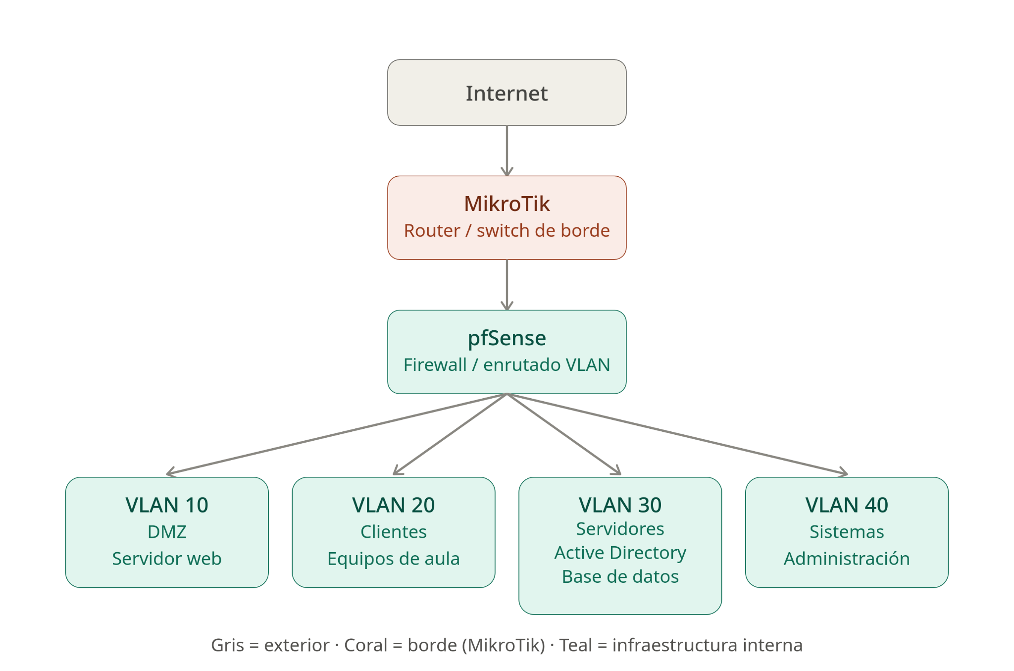

2.2.2 Diagrama de puertos del mikrotik
Puerto físico (MikroTik) | Tipo de puerto | Dispositivo conectado | VLAN
Eth1 | WAN (acceso) | Red del proveedor / Internet (192.168.74.0/24) | — (sin etiquetar, red externa)
Eth2 | Acceso (LAN) | Proxmox (gestión, 192.168.0.1) | — (red de gestión)
Eth3 | Trunk (802.1Q) | pfSense (vtnet1) | 10, 20, 30, 40 (etiquetadas)
Eth5 | Acceso | Switch/equipos DMZ | 10
Eth6 | Acceso | Switch/equipos Clientes (aula) | 20
Eth7 | Acceso | Switch/equipos Servidores | 30
Eth8 | Acceso | Switch/equipos Sistemas (administración) | 40
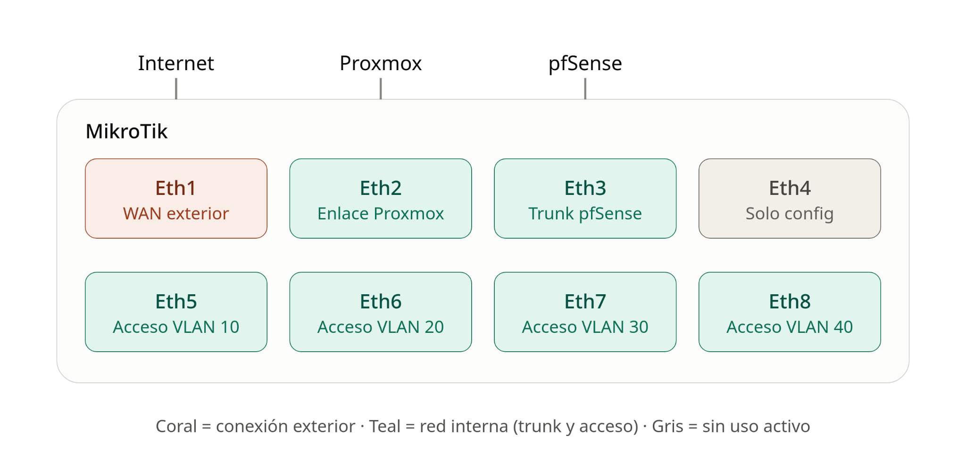

2.2.3 Diagrama de DNAT
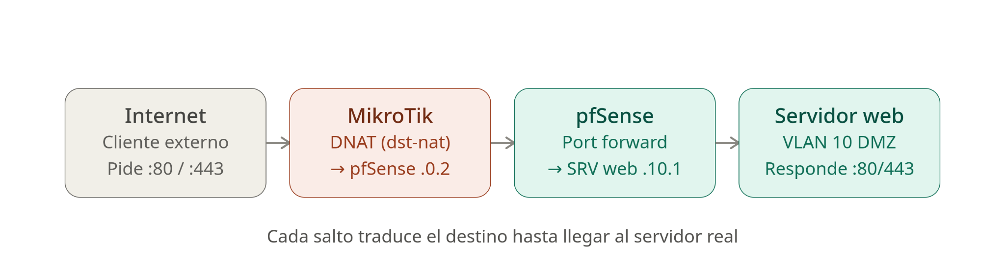

2.2.3 Diagrama de SNAT

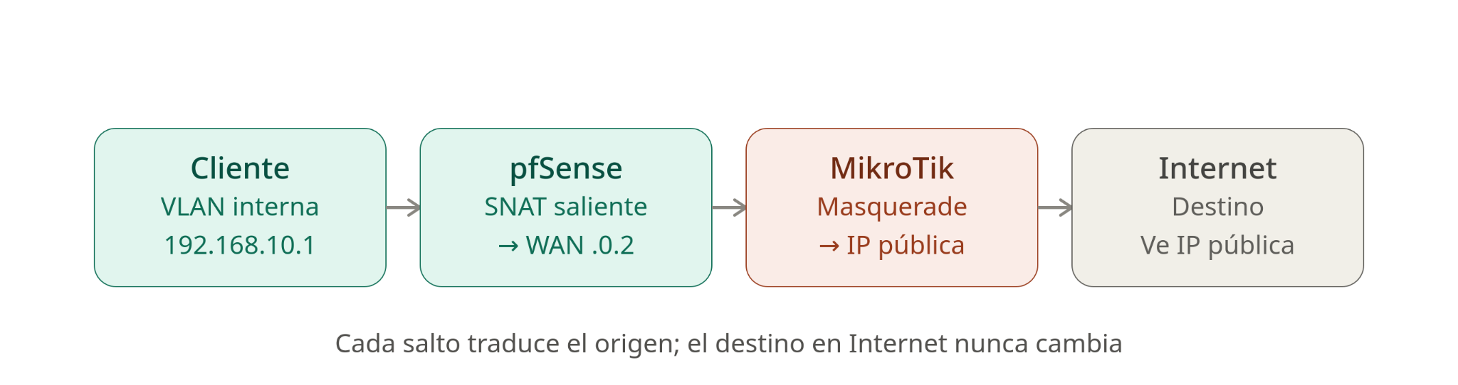

3. Infraestructura de red

3.1 Topología
Topología en estrella jerárquica con doble NAT. El router MikroTik actúa como borde de red (Eth1 WAN) conectado a la red del proveedor (192.168.74.0/24), desde donde recibe conectividad a Internet. El MikroTik realiza una primera capa de NAT (masquerade) hacia esa red externa y distribuye el tráfico interno hacia el firewall pfSense a través de un enlace troncal (Eth3 Trunk).

pfSense, virtualizado en Proxmox, realiza una segunda capa de NAT, el enrutamiento inter-VLAN y aplica las políticas de seguridad (firewall) sobre las cuatro VLANs internas: DMZ (10), Clientes (20), Servidores (30) y Sistemas (40). Esta separación en dos capas de NAT permite que el MikroTik actúe como frontera frente a la red externa mientras pfSense centraliza el filtrado y segmentación del tráfico interno.

Los switches de acceso del MikroTik (Eth5-Eth8) conectan los dispositivos finales de cada VLAN (ver diagrama 2.2.2 para el mapeo físico de puertos por VLAN). Los puertos de acceso están configurados para admitir únicamente tráfico de su VLAN correspondiente (frame-types restringido y ingress-filtering habilitado), evitando ataques de VLAN hopping desde los puertos de usuario final.

3.2 Direccionamiento IP y VLANs
VLAN ID | Nombre | Subred (CIDR) | Gateway | DHCP | Zona de seguridad | Propósito
10 | DMZ | 192.168.10.0/24 | 192.168.10.254 | No | Baja confianza (expuesta a Internet) | Servidor Web (Docker/Nginx)
20 | Erabiltzaileak | 192.168.20.0/24 | 192.168.20.254 | Si  (192.168.20.100 - 192.168.20.250) | Confianza media | Clientes / Equipos de aula
30 | Zerbitzariak | 192.168.30.0/24 | 192.168.30.254 | No | Alta confianza | Servidores (AD, Docker/PostgreSQL)
40 | Sistemak | 192.168.40.0/24 | 192.168.40.254 | No | Administración / Máxima confianza | Administración y Sistemas

3.3 Dispositivos de red
Hostname | Tipo | Fabricante / Modelo | IP gestión | Ubicación | Firmware | Rol
MikroTik | Router/Switch | MikroTik | 192.168.0.254 | Rack | RouterOS | Borde / NAT
pfSense | Firewall | Netgate (VM) | 192.168.0.2 | Proxmox | pfSense CE | Firewall / Enrutador
Proxmox | Hipervisor | Proxmox VE 9.2.2 | 192.168.0.1 | Rack | 9.2.2 | Virtualización

3.4 Enrutamiento y conmutación
Enrutamiento estático entre VLANs gestionado por pfSense. MikroTik realiza NAT (masquerade) hacia Internet. VLAN Trunking (802.1Q) configurado en MikroTik (Eth3) y pfSense (vtnet1).

Los puertos de acceso del MikroTik están configurados con frame-types=admit-only-untagged-and-priority-tagged e ingress-filtering=yes, de forma que solo aceptan tráfico sin etiquetar de su propia VLAN (asignada vía pvid) y descartan cualquier trama ya etiquetada que intente entrar por un puerto de acceso. El puerto troncal (Eth3) hace lo inverso: solo admite tráfico etiquetado (admit-only-vlan-tagged), también con ingress-filtering activo. Esta configuración mitiga ataques de VLAN hopping (switch spoofing y double tagging).

3.5 DNS, DHCP y NTP
- DNS: Servidor Windows (192.168.30.1) para el dominio talde2.eus. pfSense actúa como DNS Resolver.

- DHCP: Gestionado por pfSense en la VLAN 20 (rango 192.168.20.100 - 192.168.20.250).

- NTP: pfSense actúa como servidor NTP para las VLANs.

3.6 Firewall, reglas de seguridad y NAT

3.6.1 Reglas de MikroTik (Router de Borde)

3.6.1.1 Rules:
ID | Cadena | Origen | Destino | Servicio / Puerto | Acción | Descripción
0 | input | 192.168.0.0/24 (vía ether1) | * | * | Drop | anti-spoof LAN por WAN
1 | input | * | * | connection-state=established,related | Accept | acepta conexiones establecidas
2 | input | * | * | connection-state=invalid | Drop | descarta invalidas
3 | forward | * | * | connection-state=established,related | Accept | forward establecidas
4 | forward | * | * | connection-state=invalid | Drop | forward invalidas
5 | input | * | * | TCP (fin,syn) | Drop | bloquea FIN-SYN
6 | input | * | * | TCP (syn,rst) | Drop | bloquea SYN-RST
7 | input | * | * | TCP (fin,rst) | Drop | bloquea FIN-RST
8 | input | * | * | TCP (fin,!ack) | Drop | bloquea FIN sin ACK
9 | forward | * | 192.168.0.2 | TCP/80 | Accept | Permitir HTTP a web matrículas
10 | forward | * (vía ether1) | 192.168.0.2 | TCP/443 | Accept | Permitir HTTPS a web matrículas
11 | input | * | * | TCP (!fin,!syn,!rst,!ack) | Drop | bloquea paquete sin flags (null scan)
12 | input | * | * | TCP (psd=21,3s,3,1) | add-src-to-address-list | detecta escaneo (añade a lista port_scanners, timeout 1d)
13 | input | src-address-list=port_scanners | * | * | Drop | bloquea escaneadores
14 | input | src-address-list=winbox_blacklist | dst-port=8291 | TCP (new) | Drop | bloquea intentos winbox
15 | input | * | dst-port=8291 | TCP (new) | add-src-to-address-list | etapa1 winbox (añade a lista winbox_stage1, timeout 1m)
16 | input | src-address-list=winbox_stage1 | dst-port=8291 | TCP (new) | add-src-to-address-list | bloquea tras repetir (añade a lista winbox_blacklist, timeout 1d)
17 | input | * (vía ether1) | dst-address-type=broadcast | * | Drop | bloquea broadcast por WAN
18 | input | * (vía ether1) | dst-address-type=multicast | * | Drop | bloquea multicast por WAN
19 | input | * | * | ICMP (limit=10,5:packet) | Accept | limita ICMP
20 | input | * | * | ICMP | Drop | descarta icmp excedente
21 | input | in-interface=ether2 | * | * | Accept | permite LAN
22 | input | 192.168.74.30-192.168.74.60 | * | * | Accept | permitir gestion WAN

3.6.1.2 NAT (Network Address Translation)
ID | Origen | Destino | Servicio / Puerto | Acción | Descripción
MTK-NAT-01 | 192.168.0.0/24 (Red Interna) | WAN (ether1) | Cualquiera | Masquerade (srcnat) | NAT de salida general para permitir Internet a la red interna.
MTK-NAT-02 | WAN (Internet) | 192.168.0.2 (pfSense) | TCP/80, TCP/443 | DST-NAT (dstnat) | Port Forward de HTTP/HTTPS hacía pfSense para su filtrado.

3.6.2 Reglas de pfSense (Firewall Perimetral)

3.6.2.1 Alias IP:
Nombre | Tipo | Valores | Descripción
ADMIN_HOSTS | Host(s) | 192.168.40.35, 192.168.40.36, 192.168.40.37, 192.168.40.38 | IP de PCs administración
NET_DMZ | Network(s) | 192.168.10.0/24 | VLAN 10 DMZ
NET_SERVIDORES | Network(s) | 192.168.30.0/24 | VLAN 30 Servidores
PROXMOX_MGMT | Host(s) | 192.168.0.1 | Proxmox IP
RFC1918 | Network(s) | 10.0.0.0/8, 172.16.0.0/12, 192.168.0.0/16 | Redes privadas
SRV_AD | Host(s) | 192.168.30.1 | Windows server (Servidores)
SRV_UBUNTU_DB | Host(s) | 192.168.30.2 | Ubuntu server Servidores
SRV_UBUNTU_WEB | Host(s) | 192.168.10.1 | Ubuntu server DMZ

3.6.2.2 Alias Port:
Nombre | Tipo | Valores | Descripción
AD_PORTS | Port(s) | 53, 88, 123, 135, 389, 445, 464, 636, 3268, 3269, 49152:65535 | Puertos mínimos para AD (Windows server)
PFSENSE_GUI_PORTS | Port(s) | 443, 80, 22 | Puertos de gestión del firewall (GUI, SSH)
PROXMOX_PORTS | Port(s) | 22, 8006 | Puertos de Proxmox (SSH, Web GUI)
PUERTOS_SERVIDORES | Port(s) | 80, 443, 445, 631, 9100, 3389, 22 | Puertos de servicios de servidores
WEB_PORTS | Port(s) | 80, 443 | Puertos web (HTTP/HTTPS)

3.6.2.3 Rules:
ID | Interfaz | Origen | Destino | Puerto | Acción | Descripción
FW-WAN-01 | WAN | * | SRV_UBUNTU_WEB | 80, 443 | Permitir | NAT DMZ - Web NAT
FW-WAN-02 | WAN | * | * | * | Bloquear | Bloquear redes bogón
FW-DMZ-01 | OPT1 (DMZ) | OPT1 subnets | OPT1 address | 53 (DNS) | Permitir | Permitir DNS a pfSense
FW-DMZ-02 | OPT1 (DMZ) | OPT1 subnets | This Firewall | GUI Ports | Bloquear | DMZ - Bloquear GUI de pfSense
FW-DMZ-03 | OPT1 (DMZ) | SRV_UBUNTU_WEB | SRV_UBUNTU_DB | 5432 | Permitir | DMZ - Web a base de datos (PostgreSQL)
FW-DMZ-04 | OPT1 (DMZ) | * | SRV_UBUNTU_WEB | WEB_PORTS | Permitir | DMZ - Permitir HTTP/HTTPS al servidor web (NAT reflection)
FW-DMZ-05 | OPT1 (DMZ) | OPT1 subnets | RFC1918 | * | Bloquear | DMZ - Bloquear redes privadas
FW-DMZ-06 | OPT1 (DMZ) | OPT1 subnets | * | WEB_PORTS | Permitir | DMZ - Permitir web a Internet
FW-DMZ-07 | OPT1 (DMZ) | OPT1 subnets | * | 123 (NTP) | Permitir | DMZ - Permitir NTP a Internet
FW-CLI-01 | OPT2 (Clientes) | OPT2 subnets | OPT2 address | 53 (DNS) | Permitir | Permitir DNS a pfSense
FW-CLI-02 | OPT2 (Clientes) | OPT2 subnets | This Firewall | GUI Ports | Bloquear | Clientes - Bloquear GUI de pfSense
FW-CLI-03 | OPT2 (Clientes) | OPT2 subnets | NET_SERVIDORES | PUERTOS_SERVIDORES | Permitir | Clientes - Permitir servicios a Servidores
FW-CLI-04 | OPT2 (Clientes) | OPT2 subnets | SRV_AD | AD_PORTS | Permitir | Clientes - Permitir AD (unión a dominio)
FW-CLI-05 | OPT2 (Clientes) | OPT2 subnets | NET_DMZ | WEB_PORTS | Permitir | Clientes - Permitir web a DMZ
FW-CLI-06 | OPT2 (Clientes) | OPT2 subnets | RFC1918 | * | Bloquear | Clientes - Bloquear redes privadas
FW-CLI-07 | OPT2 (Clientes) | OPT2 subnets | * | * | Permitir | Clientes - Salida a Internet
FW-SRV-01 | OPT3 (Servidores) | OPT3 subnets | OPT3 address | 53 (DNS) | Permitir | Permitir DNS a pfSense
FW-SRV-02 | OPT3 (Servidores) | OPT3 subnets | This Firewall | GUI Ports | Bloquear | Servidores - Bloquear GUI de pfSense
FW-SRV-03 | OPT3 (Servidores) | OPT3 subnets | RFC1918 | * | Bloquear | Servidores - Bloquear redes privadas
FW-SRV-04 | OPT3 (Servidores) | OPT3 subnets | * | WEB_PORTS | Permitir | Servidores - Permitir web a Internet
FW-SRV-05 | OPT3 (Servidores) | OPT3 subnets | * | 123 (NTP) | Permitir | Servidores - Permitir NTP a Internet
FW-SIS-01 | OPT4 (Sistemas) | OPT4 subnets | OPT4 address | 53 (DNS) | Permitir | Permitir DNS a pfSense
FW-SIS-02 | OPT4 (Sistemas) | ADMIN_HOSTS | This Firewall | GUI Ports | Permitir | Sistemas - Admin a GUI de pfSense
FW-SIS-03 | OPT4 (Sistemas) | OPT4 subnets | This Firewall | GUI Ports | Bloquear | Sistemas - Bloquear GUI de pfSense
FW-SIS-04 | OPT4 (Sistemas) | ADMIN_HOSTS | PROXMOX_MGMT | PROXMOX_PORTS | Permitir | Sistemas - Admin a Proxmox
FW-SIS-05 | OPT4 (Sistemas) | ADMIN_HOSTS | SRV_UBUNTU_WEB | 22 (SSH) | Permitir | Sistemas - Admin SSH a Ubuntu (DMZ)
FW-SIS-06 | OPT4 (Sistemas) | ADMIN_HOSTS | SRV_UBUNTU_DB | 22 (SSH) | Permitir | Sistemas - Admin SSH a Ubuntu (Servidores)
FW-SIS-07 | OPT4 (Sistemas) | ADMIN_HOSTS | SRV_UBUNTU_DB | 5050 | Permitir | Sistemas - Admin a pgAdmin
FW-SIS-08 | OPT4 (Sistemas) | OPT4 subnets | RFC1918 | * | Bloquear | Sistemas - Bloquear redes privadas
FW-SIS-09 | OPT4 (Sistemas) | OPT4 subnets | * | * | Permitir | Sistemas - Salida a Internet

3.6.2.4 NAT (Network Address Translation)

A. Outbound NAT (SNAT)
ID | Interfaz | Origen | Destino | Puerto Destino | NAT IP | Puerto NAT | Descripción
NAT-OUT-01 | WAN | 192.168.10.0/24 | * | * | WAN address | * | SNAT - DMZ (VLAN 10)
NAT-OUT-02 | WAN | 192.168.20.0/24 | * | * | WAN address | * | SNAT - Clientes (VLAN 20)
NAT-OUT-03 | WAN | 192.168.30.0/24 | * | * | WAN address | * | SNAT - Servidores (VLAN 30)
NAT-OUT-04 | WAN | 192.168.40.0/24 | * | * | WAN address | * | SNAT - Sistemas (VLAN 40)

B. Port Forward (DNAT)

ID | Interfaz | Protocolo | Origen | Puerto Origen | Destino | Puerto Destino | NAT IP | Puerto NAT | Descripción
NAT-FWD-01 | WAN | TCP | * | * | WAN address | 80 | SRV_UBUNTU_WEB | 80 | DMZ - Web NAT (HTTP)
NAT-FWD-02 | WAN | TCP | * | * | WAN address | 443 | SRV_UBUNTU_WEB | 443 | DMZ - Web NAT (HTTPS)

3.7 Proxies
Nginx actúa como proxy inverso y servidor web dentro del contenedor Docker en la DMZ (192.168.10.1).

3.8 Justificación de decisiones de diseño
A lo largo del proyecto se han tomado una serie de decisiones de arquitectura orientadas a maximizar la seguridad y la segmentación de la red, minimizando la superficie de ataque expuesta. A continuación se justifica cada una de ellas.
Segmentación en 4 VLANs. Se optó por separar la red en cuatro VLANs (DMZ, Clientes, Servidores y Sistemas) en lugar de una red plana, siguiendo el principio de defensa en profundidad. Cada VLAN agrupa dispositivos con un nivel de confianza y una función homogéneos: la DMZ aloja el único servicio expuesto a Internet (la web), de forma que un ataque exitoso contra él queda contenido y no da acceso directo al resto de la red; Clientes aísla los equipos de usuario final, que son el vector de ataque más probable (phishing, malware); Servidores concentra los sistemas críticos (AD, base de datos) a los que solo deben llegar los flujos estrictamente necesarios; y Sistemas se reserva para los equipos y cuentas de administración, con el nivel de acceso más alto y por tanto el más restringido.
Doble NAT (MikroTik + pfSense). Se decidió mantener dos capas de NAT en lugar de que pfSense asumiera también el rol de borde frente a la red externa. El MikroTik actúa como frontera física (conectado directamente a la red del proveedor) y realiza únicamente el NAT de salida general y el reenvío de los puertos 80/443 hacia pfSense; todo el filtrado, las políticas de seguridad y el enrutamiento inter-VLAN quedan centralizados en pfSense. Esta separación de responsabilidades permite que, si en el futuro se cambia o se pierde el equipo de borde, las políticas de seguridad de la red interna no se vean afectadas, y facilita la administración al tener un único punto (pfSense) donde se gestionan las reglas de firewall de todas las VLANs.
Separación de la base de datos en su propia VLAN. Inicialmente se valoró alojar la base de datos en el mismo servidor que la aplicación web, dentro de la DMZ, pero se descartó por motivos de seguridad: al ser la DMZ la única zona expuesta a Internet, cualquier compromiso del servidor web habría dado acceso directo al sistema operativo de la base de datos. Se optó por trasladar la base de datos a la VLAN de Servidores, de forma que el servidor web solo puede alcanzar el puerto de PostgreSQL (5432) mediante una regla de firewall específica (FW-DMZ-03), sin visibilidad del resto del sistema ni de los demás servicios de esa VLAN.
Bastionado de los puertos de acceso del MikroTik (anti VLAN-hopping). Se configuraron los puertos de acceso con frame-types restringido e ingress-filtering habilitado en lugar de dejar la configuración por defecto, para evitar que un dispositivo conectado a un puerto de una VLAN pudiera inyectar tráfico etiquetado de otra VLAN (double tagging) y saltarse así la segmentación lógica implementada en el firewall.
Bloqueo de redes privadas (RFC1918) en cada VLAN. Se añadió una regla de bloqueo explícita hacia rangos RFC1918 no utilizados en el proyecto en todas las VLANs, para evitar que un cliente mal configurado (por ejemplo, con una IP de DNS manual incorrecta) pudiera generar tráfico hacia redes privadas ajenas al diseño, y para dificultar el movimiento lateral en caso de que un atacante intentase explorar rangos internos no documentados.
Acceso administrativo centralizado en la VLAN de Sistemas (ADMIN_HOSTS). En lugar de permitir el acceso de gestión (SSH, GUI de pfSense, Proxmox, pgAdmin) desde cualquier punto de la red interna, se restringió a un conjunto cerrado de IPs (ADMIN_HOSTS) dentro de la VLAN 40, aplicando el principio de mínimo privilegio: solo los equipos de administración pueden alcanzar la gestión de los sistemas críticos, y el resto de VLANs tienen ese acceso explícitamente bloqueado.

4. Sistemas e infraestructura de cómputo

4.1 Inventario de servidores
Hostname | Rol | SO | IP | CPU / RAM / Disco | Entorno | Ubicación
WinServerTald2 | AD / DNS | Win Server 2019 | 192.168.30.1 | 4 vCPU / 16 GB / 99.4 GB | PROD | Proxmox (VM 101)
Ubu-Server-Web | Web (Docker/Nginx) | Ubuntu | 192.168.10.1 | 2 vCPU / 4 GB / 20 GB | DMZ | Proxmox (VM 102)
Ubu-Server-DB | BD (Docker/PostgreSQL) | Ubuntu | 192.168.30.2 | 2 vCPU / 8 GB / 30 GB | PROD | Proxmox (VM 103)
PfSense | Firewall | FreeBSD | 192.168.0.2 | 2 vCPU / 4 GB / 20 GB | PROD | Proxmox (VM 100)

4.2 Ficha de servidor (repetir por cada sistema crítico)

Ficha 1: Servidor Web (DMZ)
Hostname / FQDN | talde2ubuntu
Función | Servidor web y proxy inverso (Nginx) para la aplicación
Sistema operativo y versión | Ubuntu 24.04 LTS
Plataforma | Proxmox VE (VM 102)
Direcciones IP y VLAN | 192.168.10.1 — VLAN 10 (DMZ)
Servicios instalados | Docker, Nginx
Dependencias | Base de datos PostgreSQL (192.168.30.2)
Método de acceso | SSH vía bastión (solo desde IPs de administración en VLAN 40)

Ficha 2: Servidor de Base de Datos (Servidores)
Hostname / FQDN | talde2ubuntudb
Función | Servidor de base de datos relacional (PostgreSQL)
Sistema operativo y versión | Ubuntu 24.04 LTS
Plataforma | Proxmox VE (VM 103)
Direcciones IP y VLAN | 192.168.30.2 — VLAN 30 (Servidores)
Servicios instalados | Docker, PostgreSQL 16
Dependencias | Almacenamiento persistente (volúmenes Docker)
Método de acceso | SSH vía bastión + pgAdmin (puerto 5050 solo desde IPs de administración en VLAN 40)

Ficha 3: Controlador de Dominio (Servidores)
Hostname / FQDN | WinServerTald2 / talde2.eus
Función | Controlador de dominio, DNS y gestión de identidades
Sistema operativo y versión | Windows Server 2019 Standard Evaluation
Plataforma | Proxmox VE (VM 101)
Direcciones IP y VLAN | 192.168.30.1 — VLAN 30 (Servidores)
Servicios instalados | AD DS, DNS
Dependencias | Ninguna crítica (servicio base para el resto)
Método de acceso | Desde la interfaz web de proxmox (solo desde IPs de administración en VLAN 40)

4.3 Aplicaciones y servicios
Aplicación | Versión | Servidor | Puerto | URL | Criticidad
Nginx (proxy inverso) | Alpine (Docker) | Ubu-Server-Web | 80, 443 | https://192.168.74.60 | Alta
Matrículas (Laravel) | — | Ubu-Server-Web | 9000 (interno, vía PHP-FPM) | — (tras Nginx) | Alta
pgAdmin | 4 (latest) | Ubu-Server-DB | 5050 | http://192.168.30.2:5050 | Media

4.4 Bases de datos
Nombre | Motor / versión | Servidor | Criticidad
PostgreSQL (Docker) | PostgreSQL 16 | Ubu-Server-DB | Alta

4.5 Almacenamiento
Proxmox utiliza almacenamiento local (local y local-lvm en el nodo talde2).

4.6 Virtualización
Hipervisor: Proxmox VE 9.2.2 en nodo talde2. Redes virtuales: vmbr0, vmbr1, vmbr2.

4.7 Despliegue de la aplicación (Docker)
El servidor web (Ubu-Server-Web) y el servidor de base de datos (Ubu-Server-DB) ejecutan sus servicios en contenedores Docker gestionados mediante Docker Compose. En el servidor web corren los contenedores matriculas-app (Laravel/PHP-FPM) y matriculas-web (Nginx como proxy inverso y terminación TLS). En el servidor de base de datos corren matriculas-db (PostgreSQL) y matriculas-pgadmin (administración web de la BD).

Por motivos de seguridad, la base de datos se separó del servidor web, ubicándola en su propia VLAN (30 - Servidores) en lugar de coexistir en la DMZ junto con la aplicación. De esta forma, si el servidor web (expuesto a Internet) se viera comprometido, el atacante no tendría acceso directo al sistema operativo del servidor de base de datos, solo al puerto de PostgreSQL permitido explícitamente por regla de firewall (FW-DMZ-03).

5. Seguridad

5.1 Identidad y control de acceso
El control de acceso se centraliza a través de Active Directory en el dominio talde2.eus. Se aplican políticas granulares de contraseñas y directivas de grupo (GPO) segmentadas por roles.

5.1.1 Estructura organizativa (OUs y grupos):

OU | Ruta | Contenido | Grupo asociado
Ikastetxea | raíz del dominio | OU raíz del colegio | –
Ikasleak | Ikastetxea/Ikasleak | Usuarios de alumnado | GG_Ikasleak
Irakasleak | Ikastetxea/Irakasleak | Usuarios de profesorado | GG_Irakasleak
AZL | Ikastetxea/AZL | Personal de administración y servicios | GG_AZL
Ekipoak | Ikastetxea/Ekipoak | Equipos (PCs y portátiles) | –

5.1.2 Políticas de Contraseñas (PSO - Password Settings Objects):
Nombre PSO | Precedencia | Longitud Mín. | Historial | Vigencia Máx. | Bloqueo de Cuenta | Aplicado a (Grupo)
PSO_AZL | 5 | 12 caracteres | 8 | 45 días | 5 intentos / 30 min | GG_AZL
PSO_Ikasleak | 10 | 8 caracteres | 3 | 180 días | 5 intentos / 30 min | GG_Ikasleak
PSO_Irakasleak | 20 | 10 caracteres | 5 | 60 días | 5 intentos / 30 min | GG_Irakasleak
Nota: Todas las políticas exigen requisitos de complejidad. La cuenta se bloquea hasta que un administrador la desbloquee manualmente (excepto en PSO_Ikasleak e PSO_Irakasleak que se desbloquea tras 30 minutos).

5.1.3 Directivas de grupo (GPO)
Nombre GPO | Vinculada a (OU) | Qué hace
GPO_AZL_UnidadRed | Ikastetxea/AZL | Conecta/mapea una unidad de red compartida para el personal de administración y servicios
GPO_Eramangarriak_PoliticaEnergia | Ekipoak/Eramangarriak | Política de energía para portátiles (suspensión, apagado de pantalla, ahorro de batería)
GPO_PCAdmin_RedireccionCarpetas | Ekipoak/PC-Administrazioa | Redirección de carpetas de usuario (Escritorio, Documentos) a ubicación de red en los PCs de administración
GPO_PCGelak_Admin_ApagadoProgramado | Ekipoak/PC-Gelak/PC-Gelak-Administrazioa | Apagado programado automático de los equipos del aula de administración fuera del horario lectivo
GPO_PCGelak_Admin_BloqueoUSB | Ekipoak/PC-Gelak/PC-Gelak-Administrazioa | Bloquea dispositivos de almacenamiento USB en los equipos del aula de administración
GPO_PCGelak_Admin_Loopback | Ekipoak/PC-Gelak/PC-Gelak-Administrazioa | Activa el procesamiento Loopback (modo Combinar) para que la configuración de usuario dependa del equipo (aula) y no de la OU del usuario que inicia sesión
GPO_PCGelak_Admin_PanelControl | Ekipoak/PC-Gelak/PC-Gelak-Administrazioa | Restringe el acceso al Panel de Control / Configuración en los equipos del aula de administración
GPO_PCGelak_Admin_SinInstalacion | Ekipoak/PC-Gelak/PC-Gelak-Administrazioa | Impide la instalación de software desde medios extraíbles
GPO_PCGelak_Admin_SinTerminal | Ekipoak/PC-Gelak/PC-Gelak-Administrazioa | Bloquea el acceso a la línea de comandos (cmd/PowerShell) en el aula de administración
GPO_PCGelak_Info_ApagadoFlexible | Ekipoak/PC-Gelak/PC-Gelak-Informatika | Horario de apagado más flexible para el aula de informática (equipos sin las restricciones del aula de administración, ya que el alumnado de informática necesita mayor libertad de uso)
GPO_Ikasleak_Fondo | Ikasleak | Fija el fondo de escritorio institucional para las cuentas de alumnado
GPO_Ikasleak_RedireccionCarpetas | Ikasleak | Redirección de carpetas de usuario a red para el alumnado
GPO_Irakasleak_BloqueoPantalla | Irakasleak | Bloqueo automático de pantalla tras un periodo de inactividad para el profesorado

5.1.4 Métodos de Acceso a Servidores:
Sistema | Método de acceso | Grupo / Rol | Notas
WinServerTald2 (AD) | RDP / WinRM | Administradores | RDP y WinRM deshabilitados; la gestión se realiza directamente desde la web de Proxmox, accesible solo desde VLAN 40.
Ubu-Server-Web | SSH | ADMIN_HOSTS | Solo accesible desde IPs 192.168.40.35-38.
Ubu-Server-DB | SSH | ADMIN_HOSTS | Solo accesible desde IPs 192.168.40.35-38.
Proxmox (talde2) | Web GUI / SSH | root@pam | Acceso restringido a la VLAN 40.

5.2 Bastionado y gestión de parches

5.2.1 Bastionado (Hardening):
- Windows Server (AD): Firewall de Windows Defender activado (perfil privado). Escritorio remoto (RDP) y WinRM deshabilitados; la administración del servidor se realiza directamente desde la web de Proxmox, accesible solo desde la VLAN 40. Directivas GPO que restringen la instalación de software y el uso de terminales.
- Ubuntu (Web/DB): Acceso SSH restringido únicamente a las IPs de administración (ADMIN_HOSTS). Autenticación por contraseña. Contenedores Docker aislados.
- Proxmox: Nodo actualizado a la versión 9.2.2. Acceso a la GUI restringido a la VLAN de Sistemas.
- pfSense: Reglas de firewall estrictas (bloqueo de redes privadas RFC1918, bloqueo de escaneos, etc.).

5.2.2 Gestión de Parches:
- Windows: Windows Update activado. Últimas actualizaciones instaladas el 29/09. Búsqueda de actualizaciones diaria.
- Ubuntu/Docker: Actualizaciones de seguridad aplicadas mediante apt. Las imágenes Docker se actualizan periódicamente.
- Proxmox: Actualizaciones del hipervisor y de los contenedores LXC/VMs gestionadas desde el panel de Proxmox.

5.3 Antimalware y vulnerabilidades
Windows Server: Windows Defender Antivirus activo y actualizado. Protección en tiempo real habilitada.
Vulnerabilidades: Se recomienda realizar auditorías periódicas de los puertos abiertos en pfSense y revisar los logs de intentos de acceso SSH no autorizados.

Anexos

Anexo A. Matriz de flujos de comunicación
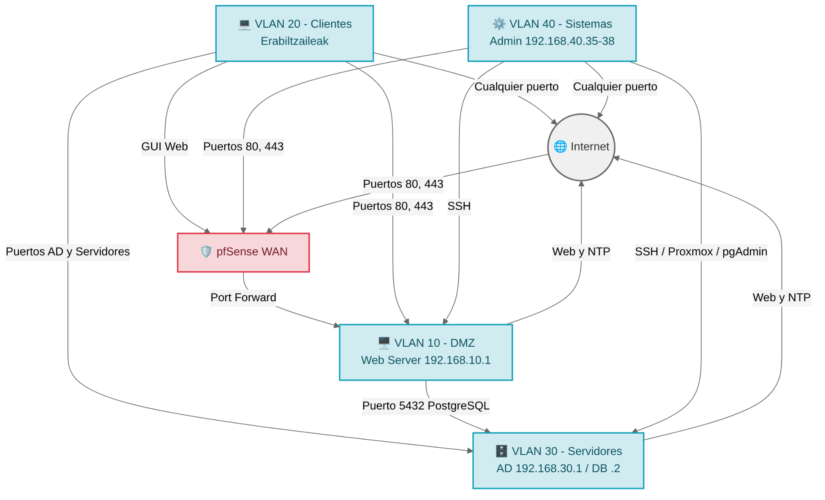

Anexo B. Notas adicionales
El servidor web y la base de datos se ejecutan en contenedores Docker sobre Ubuntu, utilizando Nginx como servidor web y PostgreSQL como motor de base de datos.

